B10 曹燕卓越教师成长营课题情况一览表
表1 省级及以上课题汇总表
序号 | 主持人1 | 主持人2 | 主持课题名称 | 级别 | 立项时间 | 立项单位 | 中期评估时间 | 结题时间
例 | 须为主持，参与不算 | 无则空着 |  | 部级/省级 | 202007 | 如：江苏省教育科学规划领导小组办公室 | 未进行则空着 | 未结题则是空着
1 | 曹燕 | 曹俊 | 《基于语文要素的小学单元整体教学研究》 | 省级 |  | 江苏省教育科学规划领导小组办公室 |  | 2024.6.30
2
表2 市级及以上课题汇总表
序号 | 主持人1 | 主持人2 | 主持课题名称 | 级别 | 立项时间 | 立项单位 | 中期评估时间 | 结题时间
例 | 须为主持，参与不算 | 无则空着 |  | 部级/省级 | 202007 | 如：江苏省教育科学规划领导小组办公室 | 未进行则空着 | 未结题则是空着
1
2
表3 区级及以上课题汇总表
序号 | 主持人1 | 主持人2 | 主持课题名称 | 级别 | 立项时间 | 立项单位 | 中期评估时间 | 结题时间
例 | 须为主持，参与不算 | 无则空着 |  | 部级/省级 | 202007 | 如：江苏省教育科学规划领导小组办公室 | 未进行则空着 | 未结题则是空着
1 | 武旦 | 刘妍 | 《单元整体视域下小学语文读写用一体化的实践研究》 | 区级 |  | 常州市新北区教师发展中心 |  | 2024.5.20
2 | 潘虹 | 陈云 | 《深度学习视域下，小学语文课堂中提升学生言说能力的实践研究》 | 区级 |  | 常州市新北区教师发展中心 | 2022.12.30 | 2024.6.14
 |  | 表4 微型课题获奖汇总表
1 | 武旦 |  |  | 区级 |  | 常州市新北区教师发展中心 |  | 二等奖
B10 佐证材料
材料1 省级及以上课题佐证材料
序号 | 立项证书 |  |  | 中期评估证明 |  |  | 结题证书（证明）
请与表1序号一致 |  |  |  | 仅需提供审核盖章页，未进行则空着 |  |  | 仅需提供结题证书，未结题则是空着
1 | 《基于语文要素的小学单元整体教学研究》 |  |  |  |  |  | 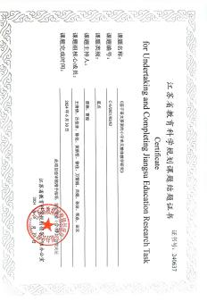
2
材料2 市级及以上课题佐证材料
序号 | 立项证书 |  |  | 中期评估证明 |  |  | 结题证书（证明）
请与表1序号一致 |  |  |  | 仅需提供审核盖章页，未进行则空着 |  |  | 仅需提供结题证书，未结题则是空着
1
2
3
材料3 区级及以上课题佐证材料
序号 | 立项证书 |  |  | 中期评估证明 |  |  | 结题证书（证明）
请与表1序号一致 |  |  |  | 仅需提供审核盖章页，未进行则空着 |  |  | 仅需提供结题证书，未结题则是空着
1 | 《单元整体视域下小学语文读写用一体化的实践研究》 |  |  |  |  |  | 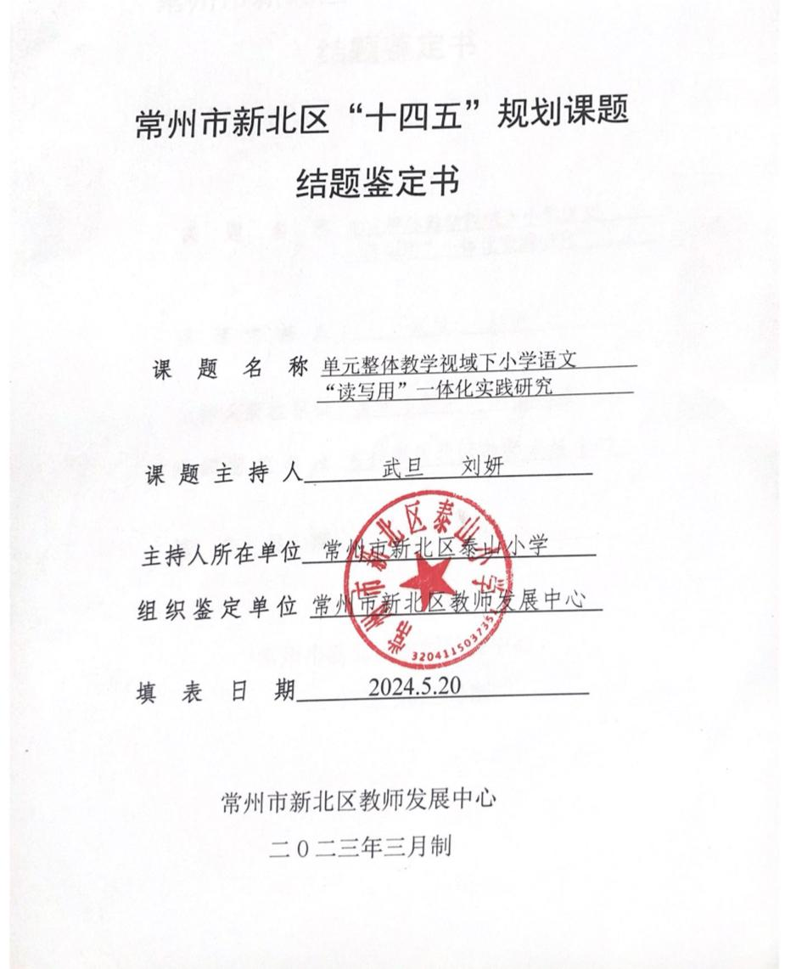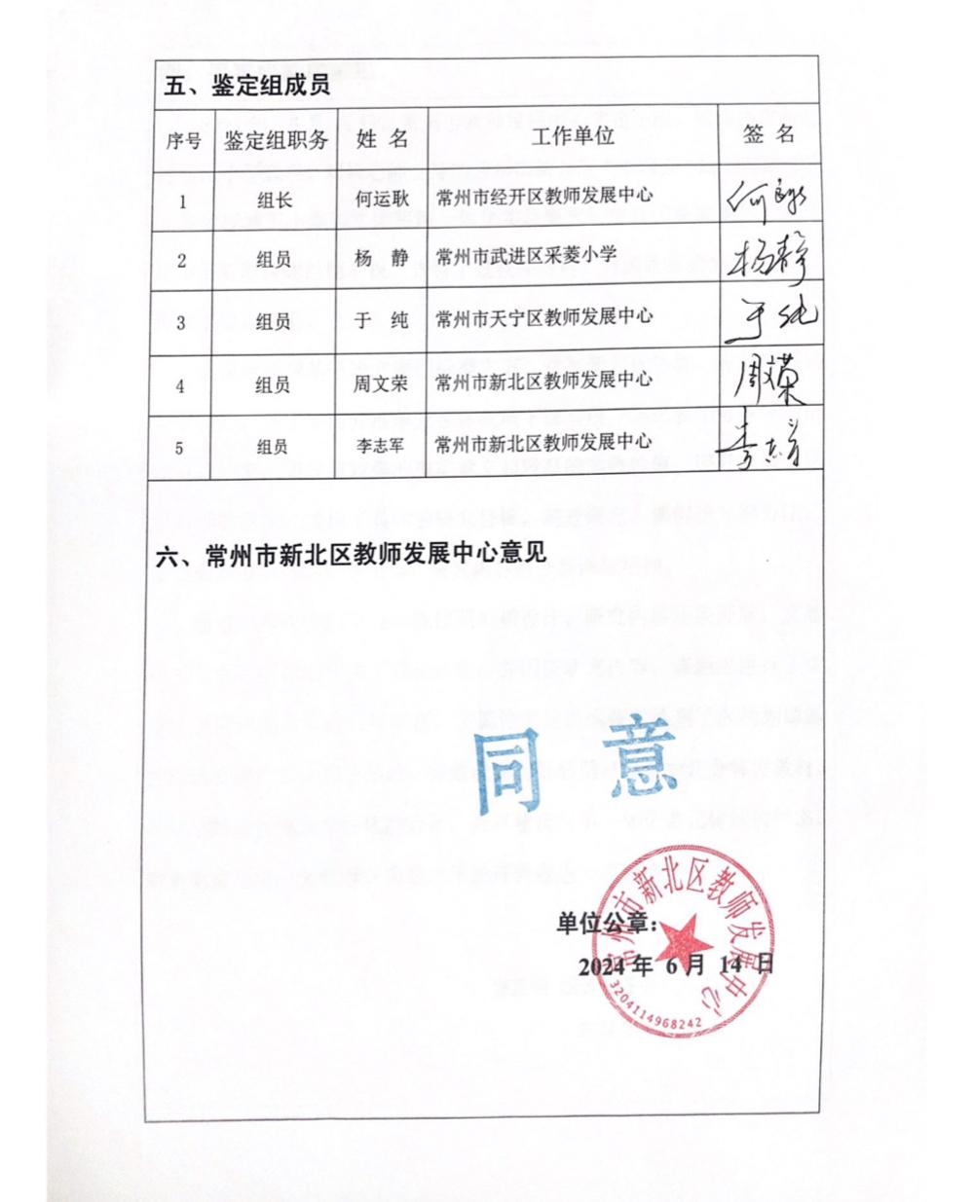
2 | 《深度学习视域下，小学语文课堂中提升学生言说能力的实践研究》 |  |  | 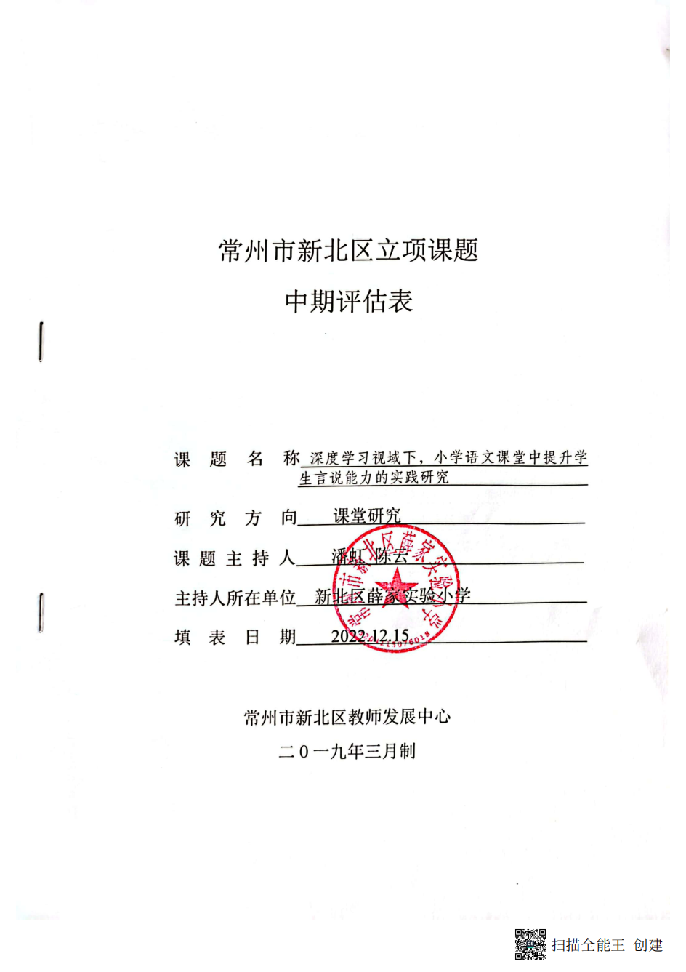  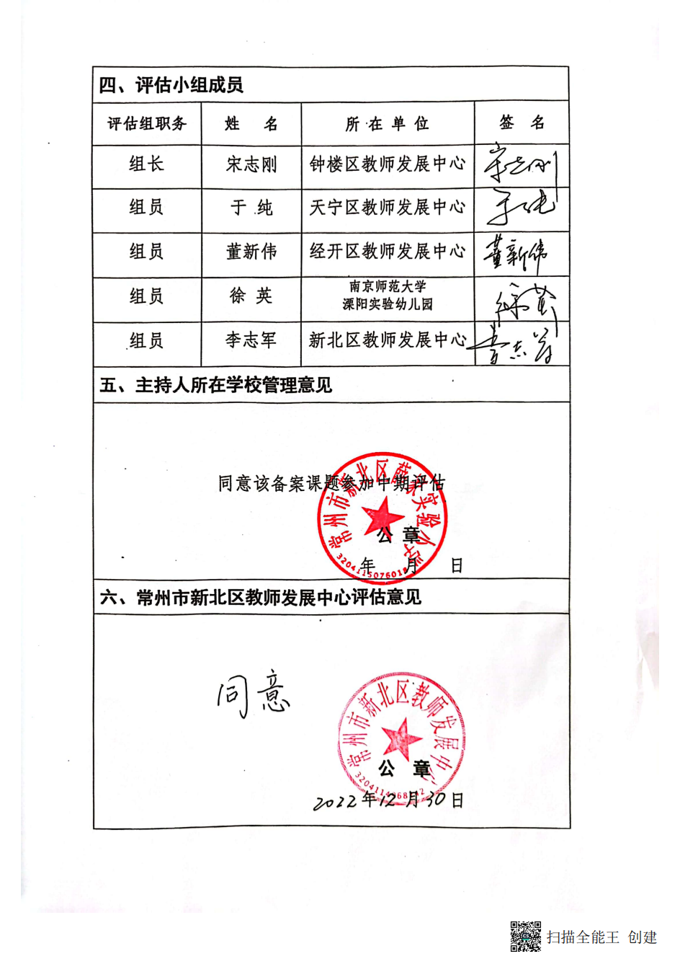 |  |  | 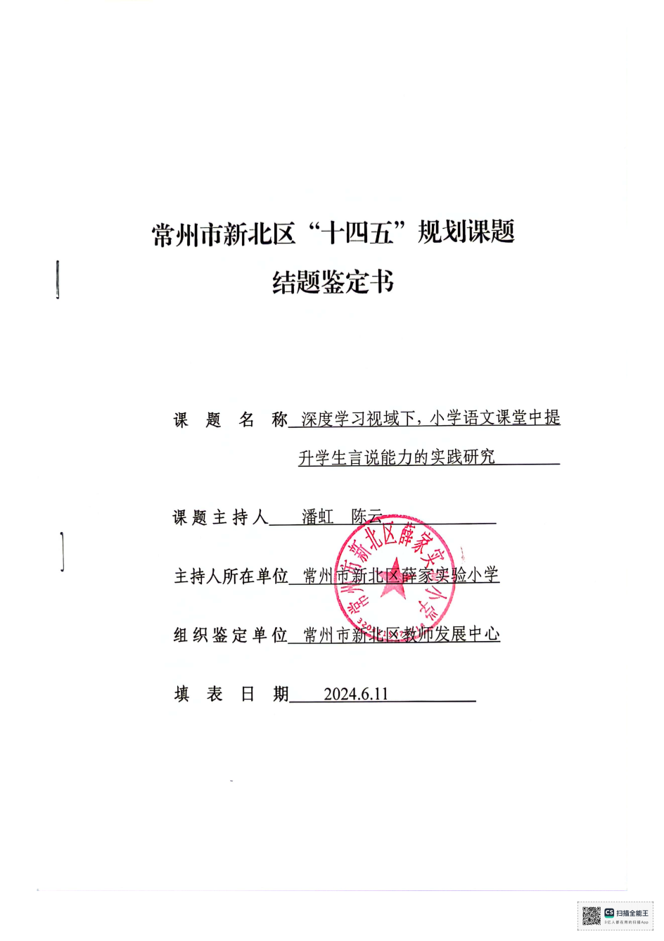  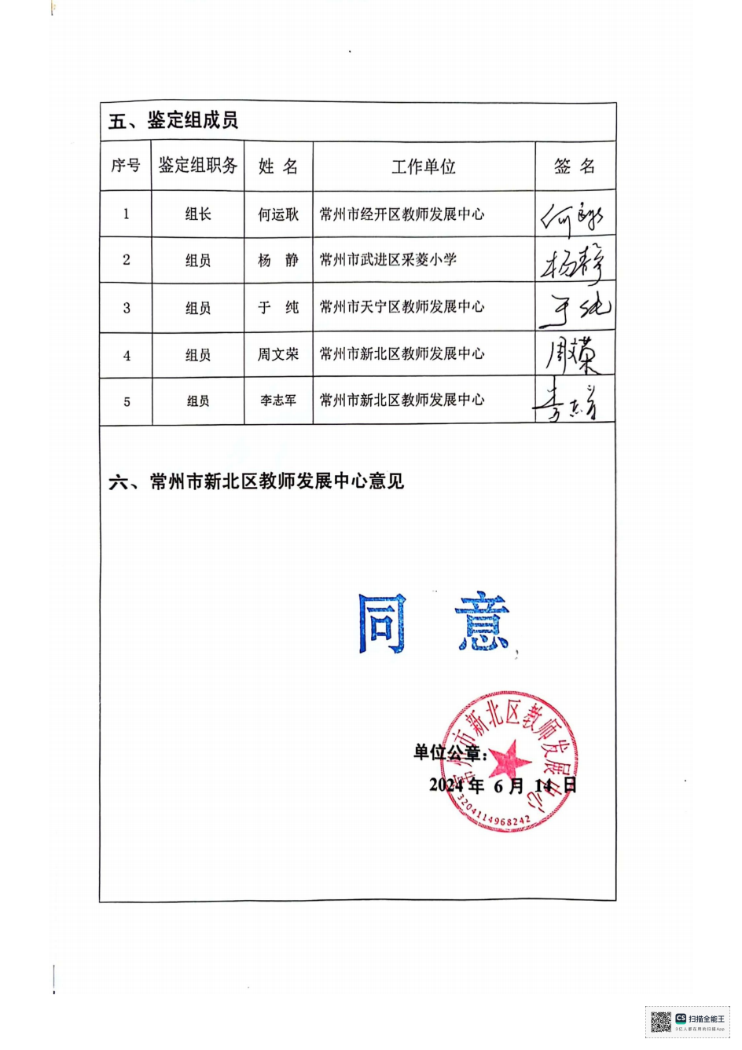
3
材料4 微型课题佐证材料
1 | 学习任务群视域下整本书阅读设计与实施策略研究 | 